**Final Project**

**- 학번: 60191677**

**- 이름: 이은비**

**다음 각 파일에 대한 실행 결과를 캡쳐하여 첨부하시면 됩니다. (한 페이지에 한 개씩)**

**1. test1_print.s 실행 결과를 캡쳐하여 첨부하시오.**

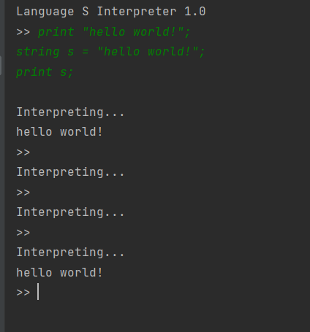

**2. test2_let.s 실행 결과를 캡쳐하여 첨부하시오.**

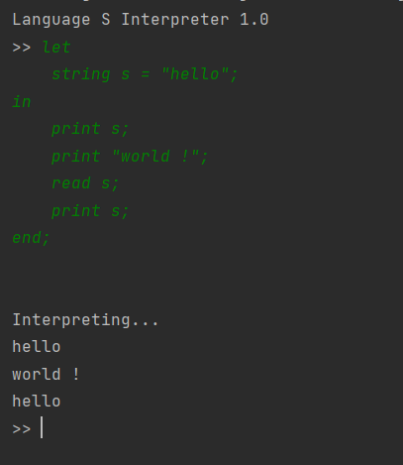

**3. test3_while.s 실행 결과를 캡쳐하여 첨부하시오.**

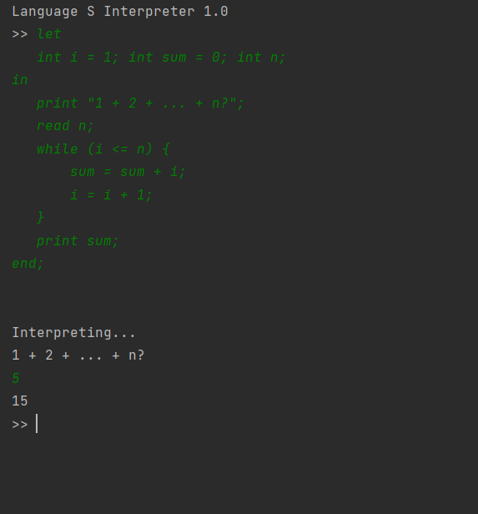

**4. test4_while.s 실행 결과를 캡쳐하여 첨부하시오.**

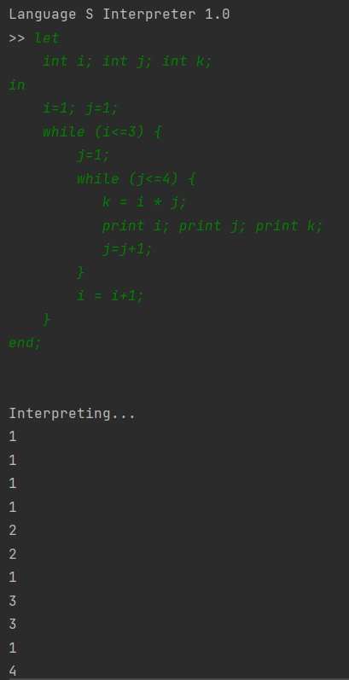

**5. test5_if.s 실행 결과를 캡쳐하여 첨부하시오.**

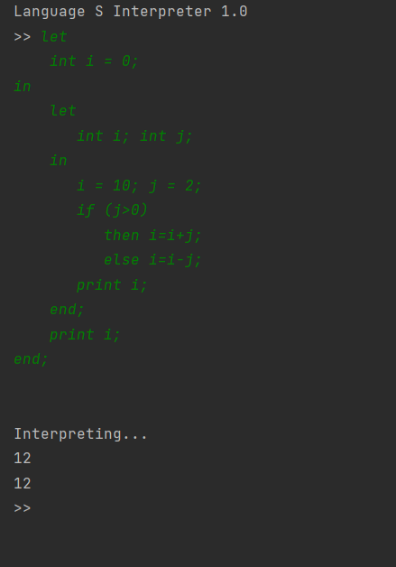

**6. test6_let.s 실행 결과를 캡쳐하여 첨부하시오.**

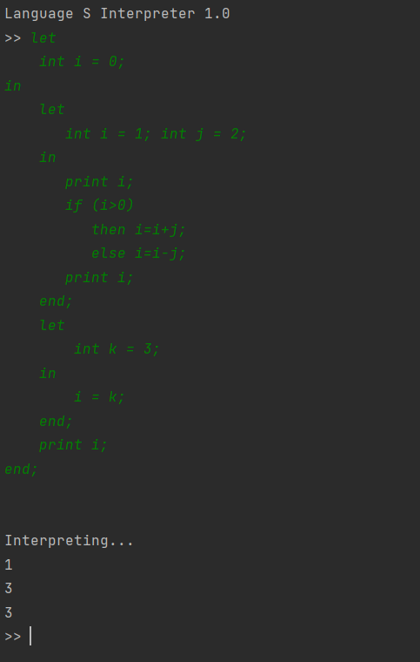

**7. forexample.s 실행 결과를 캡쳐하여 첨부하시오.**

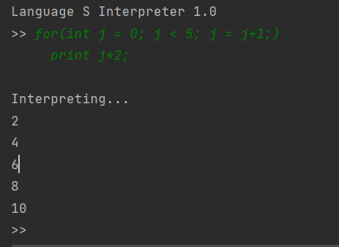

**8. 대화형 인터프리터 방식으로 실행한 간단한 예시 코드에 대한 결과를 캡쳐하여 첨부하시오.**

